定義 正樣本和負樣本 訓練標籤 的陣列

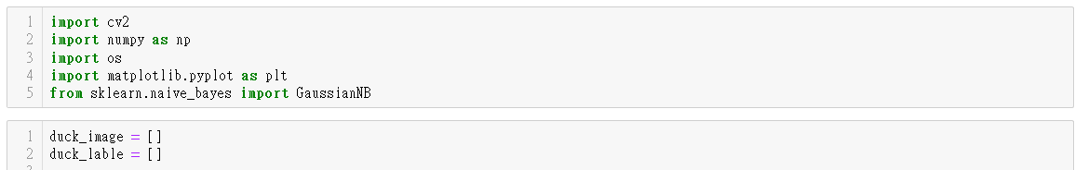

正樣本 14720

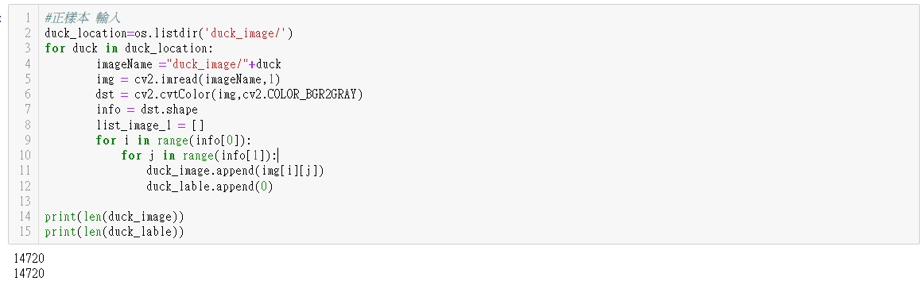

負樣本

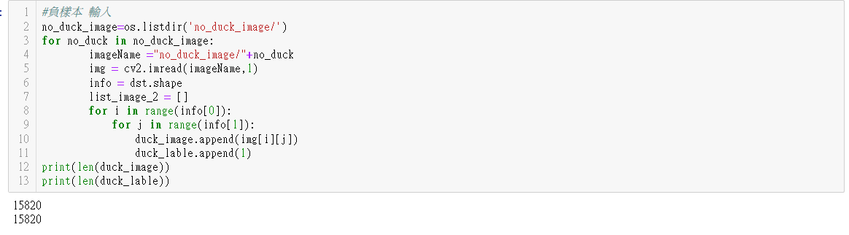

轉換成np.array 讓高斯貝葉斯分類器 gaussianNB 來訓練樣本

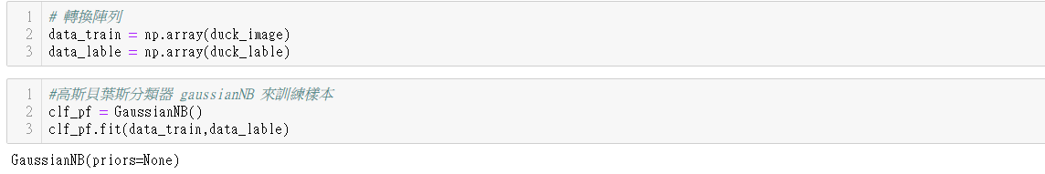

將圖中鴨子用綠色圓圈標記起來

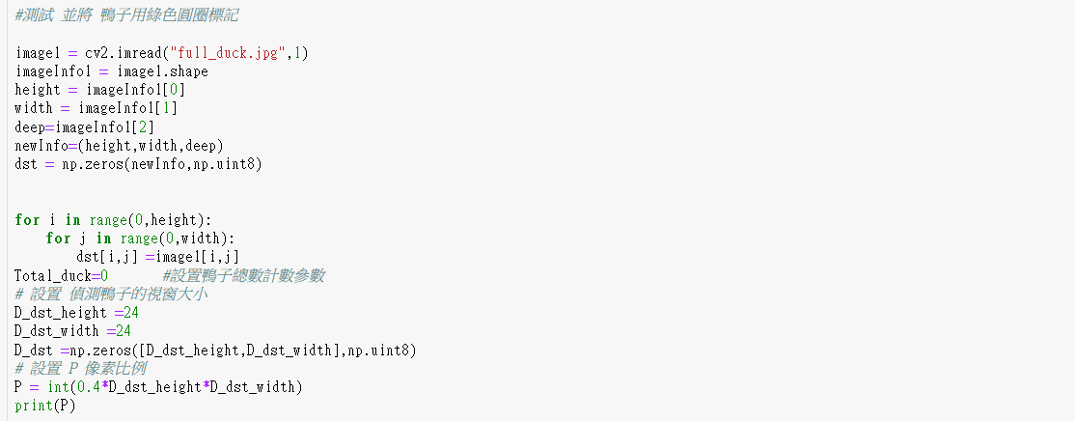

設一個m\*n的矩陣來在圖中滑動.圖片不重復.

也可以使用圖片重複方式移動.一旦偵測到鴨子.並增加Y軸方向.為了不重複標記.但會增加運算量

圖片不重復移動方式. 全部標記完成 約花1小時30~40分鐘

認定是否圖中有鴨子存在

只要m\*n矩陣中的像素點大於一定比例認定有鴨子存在.並用綠色圓圈標記

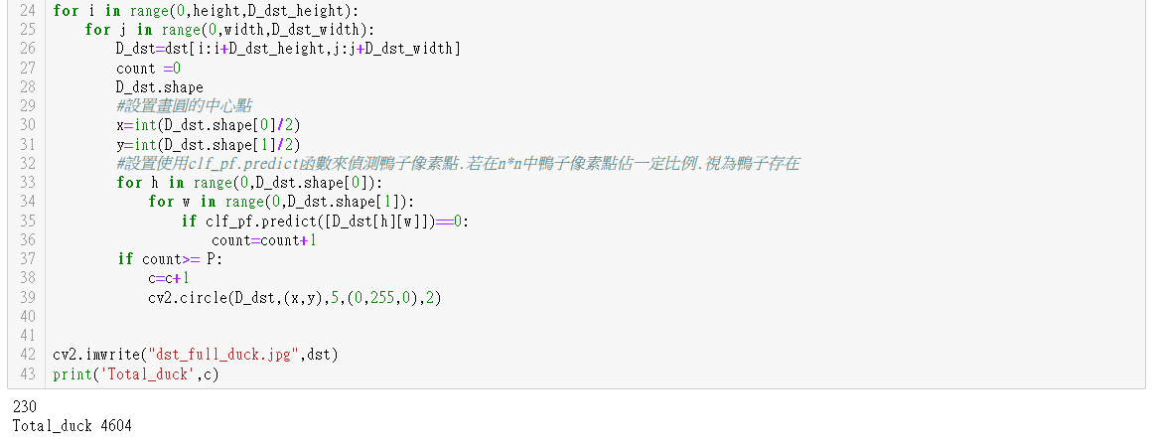

因為有鴨子密集或是移動時有鴨子剛好被切半不符合條件.這樣鴨子就會無標記到

這裡是設定比例值40% 因為以圖片移動大小設置為考量.

已經試過6次參數調整.此案例是標記比較好的

通過計算鴨子共4604 .全部鴨子應該在4610~4750之間.看圖猜的.有些是重複標記

有些是無標記到.

圖中

